Образование СССР
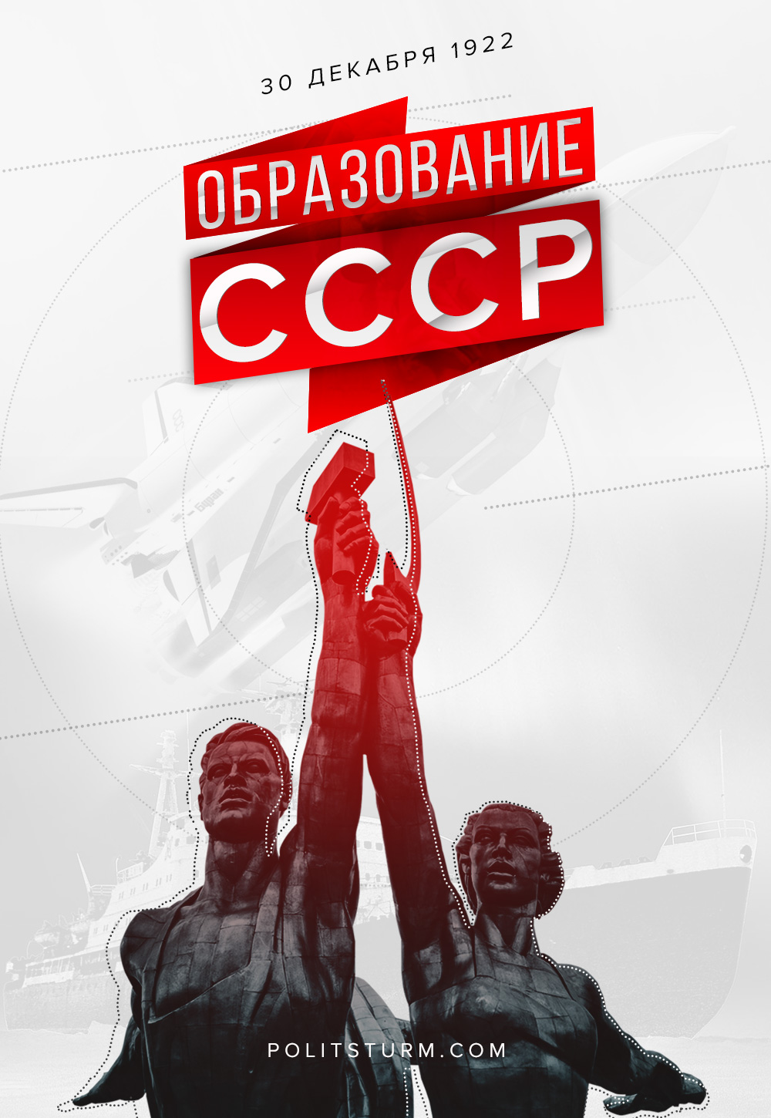

Оригинальная статья
2018-12-30

96 лет назад после Великой Октябрьской социалистической революции и нескольких лет гражданской войны появилось первое в мире государство рабочих и крестьян. Триумф социалистических достижений содрогнул капиталистический мир и повлиял на систему общественно-экономических отношений во всем мире.

Оригинальная статья

